
Ufficio Concessioni e Autorizzazioni
Tel. 0444 / 385711 fax 0444 / 385798
E-mail concessioni@vi-abilita.it
PEC vi-abilita.concessioni@legalmail.it
Vi.abilità s.r.l. Unipersonale
Via L.L. Zamenhof, 829
36100 Vicenza
P. i.v.a. 02928200241
Web www.vi-abilita.it
E-mail info@vi-abilita.it
Pec vi-abilita@legalmail.it

Vi.abilità agisce per conto della Provincia di Vicenza secondo la Convenzione di servizio stipulata con atto N°43791 del 21/08/2002
Modello 3.PUB.1 aggiornamento Gennaio 2026

marca da bollo
(per singola autorizzazione/concessione)

Esenti : Enti Pubblici D.P.R. 955/82

Esclusi : NULLA OSTA – PARERI

MODULO RICHIESTA PROVVEDIMENTO
PER INSTALLAZIONE MEZZI PUBBLICITARI
ricadenti fuori dal centro abitato o su strade comunali, ma visibili dalle strade provinciali

Richiedente/legale rappresentante (quadro A)
Nome e Cognome o Nome della ditta |  |  | Codice Fiscale/Partita I.V.A.
Indirizzo | Comune | Località | CAP
Telefono | Cellulare | E-Mail | PEC

Strada Provinciale e Comune interessato (quadro B)
S.P. n° | Nome Strada Provinciale | Comune | Posizione lato □ dx □ sx
 |  |  | KM ____________ + ______________

Tipo di provvedimento richiesto

 autorizzazione (fuori Centro Abitato) |  nulla osta (su strada comunale, ma visibile dalla S.P._____)

Relativo a (barrare il provvedimento richiesto)

 INSTALLAZIONE NUOVO MEZZO PUBBLICITARIO |  MODIFICA DEL MEZZO PUBBLICITARIO
 RINNOVO mezzo pubblicitario |  VARIAZIONE DEL MESSAGGIO PUBBLICITARIO

Elenco dei mezzi pubblicitari richiesti (barrare il mezzo pubblicitario richiesto)

 | mezzo pubblicitario richiesto | D.Lgs. 285/92 | n° | dimensioni
 | insegna di esercizio | Art. 47 comma 1 D.P.R. n° 495/92
 | preinsegna | Art. 47 comma 2 D.P.R. n° 495/92
 | sorgente luminosa | Art. 47 comma 3 D.P.R. n° 495/92
 | cartello | Art. 47 comma 4 D.P.R. n° 495/92
 | segnale orizzontale reclamistico | Art. 47 comma 6 D.P.R. n° 495/92
 | impianto pubblicitario di servizio | Art. 47 comma 7 D.P.R. n° 495/92
 | impianto pubblicitario o propaganda | Art. 47 comma 8 D.P.R. n° 495/92
 | indicazioni turistiche | Art. 134 comma 1 lett. a D.P.R. n° 495/92
 | indicazioni industriali, artigianali, commerciali | Art. 134 comma 1 lett. b D.P.R. n° 495/92
 | indicazioni alberghiere | Art. 134 comma 1 lett. d D.P.R. n° 495/92
 | altro ___________________________________

Dati tecnici

 perpendicolare all’asse stradale |  parallelo all’asse stradale |  in aderenza a fabbricati
 luminoso |  monofacciale (pari a mq _____________) |  durata triennale
 non luminoso |  bifacciale (pari a mq _____________) |  durata temporanea mesi _____
 in proprietà privata |  in proprietà demaniale |  __________________________

Allegati tecnici
A 1 |  | Estratto di mappa catastale in scala 1:2000 o estratto di P.R.G. (in formato A4) o estratto di C.T.R., con indicata la posizione del mezzo pubblicitario specificando l’esatta chilometrica ed il lato della S.P. interessato (es. 12+650 dx)
A 2 |  | Planimetria in scala adeguata del mezzo pubblicitario, relativo manufatto di sostegno e la posizione dello stesso, con indicate le distanze riferite ad altri mezzi pubblicitari, intersezioni, segnali stradali, semafori, curve e confini di proprietà. Relazione descrittiva delle opere. Dovrà essere indicata anche l’esatta chilometrica ed il lato della S.P. interessato.
A 3 |  | Bozzetto del mezzo pubblicitario (con riportati i colori, le dimensioni e la dicitura) con timbro e firma del titolare/amministratore della ditta pubblicizzata per l’approvazione del bozzetto stesso
A 4 |  | Documentazione fotografica con coni di visuale in ambo i sensi di marcia e indicazione della posizione del mezzo pubblicitario
A 5 |  | Autodichiarazione con la quale si attesta che il manufatto è stato calcolato e realizzato tenendo conto della natura del terreno e della spinta del vento, in modo da garantirne la stabilità. (allegato “A”)
A 6 |  | Dichiarazione dell’Ufficio Tecnico comunale relativa all’esistenza o meno di vincoli (D.Lgs. N° 490/99 e s.m.i.) o eventuale autodichiarazione redatta dal soggetto interessato ai sensi del D.P.R. 445 del 28/12/2000 e s.m.i. (allegato “B”)
A 7 |  | Autodichiarazione con la quale si attesta che il manufatto sarà realizzato rispettando la normativa regionale vigente relativa all'inquinamento luminoso L.R. 17 del 7/8/2009 e s.m.i. (allegato “C”)
A 8 |  | Scrittura privata di assenso, da parte del proprietario/amministratore del fondo/fabbricato/complesso immobiliare, per l’installazione del mezzo pubblicitario nella proprietà privata (allegato “D”)

B 1 |  | Per i segnali d’indicazione utile, oltre agli allegati tecnici di cui al punto A, indicare in una planimetria in scala adeguata, la distanza, in chilometri, che intercorre tra la posizione del segnale e la sede dell’attività.

C 1 |  | Nel caso di rinnovi o di variazioni del messaggio pubblicitario, oltre agli allegati tecnici di cui al punto A, allegare copia della precedente autorizzazione rilasciata dall’Ente proprietario della strada.
C 2 |  | Nel caso di rinnovi o di variazioni del messaggio pubblicitario, oltre agli allegati tecnici di cui al punto A, allegare dichiarazione sostitutiva atto di notorietà o autodichiarazione corredata da fotocopia di un documento di riconoscimento valido, attestante che il mezzo pubblicitario (struttura e cartello) è in buono stato di conservazione

Allegati Amministrativi

 | Marche da bollo (assolte virtualmente come da allegato “E”)
 | Attestato di pagamento degli oneri di istruttoria 
 | Indirizzo a cui inviare la corrispondenza, se diverso dal richiedente

Marche da bollo
dovranno essere assolte virtualmente, utilizzando il modello “E” allegato alla presente.

La marca da bollo deve essere prevista per ogni atto autorizzatorio (autorizzazione/concessione) rilasciato dall'Ufficio Autorizzazioni e Concessioni di Vi.abilità S.R.L. Unipersonale.
Sono esenti gli Enti Pubblici (D.P.R. 955/82), le istanze i cui interventi ricadono all’interno della delimitazione del centro abitato del comune interessato e le istanze riguardanti pareri di massima.

 Oneri d’istruttoria
L'importo unico da versare anticipatamente, è pari a € 65,00 (attestazione del versamento da allegare alla presente istanza)

il beneficiario unico è la Provincia di Vicenza ed il versamento deve essere eseguito esclusivamente utilizzando il sistema telematico PagoPA reperibile nel sito web della Provincia di Vicenza (www.provincia.vicenza.it – servizi on line – MyPay pagamenti) o tramite il seguente link :
https://mypay.regione.veneto.it/pa/changeEnte.html?enteToChange=P_VI&redirectUrl=anonimo.html

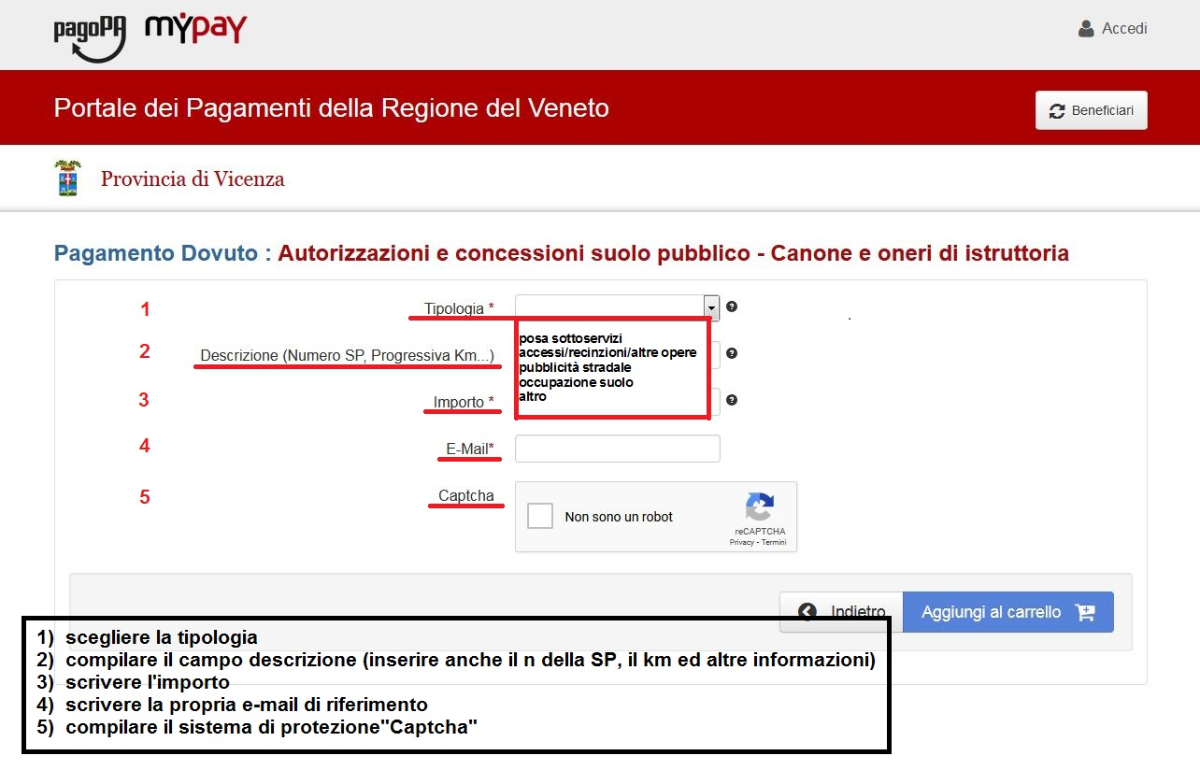
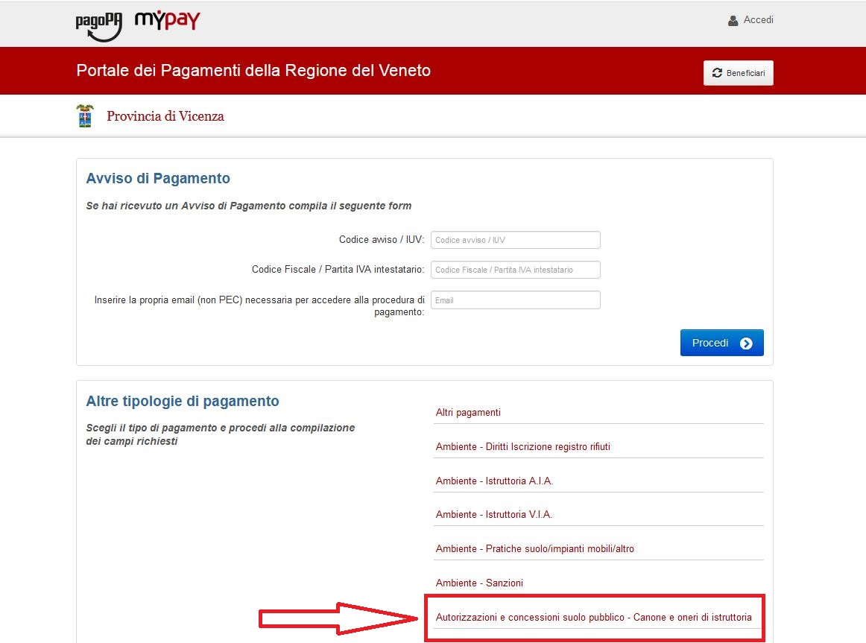

Indirizzo a cui inviare la corrispondenza (se diverso dal richiedente)
Cognome Nome / Ragione Sociale
Codice fiscale / Partita I.V.A.

Indirizzo
CAP |  | Località |  |  |  | Provincia
Tel. |  | E-mail |  | PEC

Località | Data | Firma *
* Allegare la fotocopia di un documento di riconoscimento in corso di validità, qualora la firma non sia digitale.

INFORMATIVA PER IL TRATTAMENTO DEI DATI PERSONALI
(ai sensi dell’articolo 13 del Regolamento Europeo n. 679/16)

Si invita a prendere visione ed accettare, ove previsto, le indicazioni rese nella presente informativa sul trattamento dei dati personali rilasciata ai sensi del Regolamento UE 679/2016 e del D.Lgs. 196/2003 così come modificato dal D.Lgs.101/2018.
La presente informativa disciplina il trattamento dei dati personali effettuato da Vi.abilità s.r.l. Unipersonale per l’erogazione dei servizi richiesti dagli interessati.
Questa informativa è resa esclusivamente per i dati personali liberamente riportati nel presente modulo e non per altri documenti correlati all’atto di cui Vi.abilità s.r.l. Unipersonale non è responsabile o contitolare.
Titolare del trattamento
Titolare del trattamento dei dati personali è Vi.abilità s.r.l. Unipersonale , con sede in Vicenza, Via L.L. Zamenhof n.829, nella persona del legale rappresentante pro tempore, telefono: 0444385711, e-mail : info@vi-abilita.it , PEC: vi-abilita@legalmail.it
Responsabile della Protezione dei Dati (RPD)
Responsabile della Protezione dei Dati è IPSLab s.r.l., con sede in Vicenza, Contrà Porti n. 16 - telefono: +39.333.800.800.8, e-mail: info@ipslab.it, PEC: pec@pec.ipslab.it.
Finalità del trattamento e base giuridica
Il trattamento a cui sono sottoposti i dati personali è finalizzato ad istruire e dare attuazione alle richieste formulate nel presente modulo.
I dati personali forniti saranno trattati coerentemente ai servizi erogati da Vi.abilità s.r.l. Unipersonale anche attraverso il proprio portale istituzionale nonché con l’ausilio di proprie risorse umane nel caso di trattamento non automatizzato.
Il titolare del trattamento potrà inoltre avvalersi di responsabili del trattamento ai sensi dell’art. 28 del Regolamento UE.
Luogo e modalità del trattamento
I dati, liberamente rilasciati sul presente modulo, sono trattati esclusivamente nel territorio Italiano da parte di personale istruito, formato e autorizzato al trattamento lecito dei dati secondo i principi di correttezza, liceità, trasparenza, pertinenza e non eccedenza rispetto alle finalità di raccolta e di successivo trattamento.
Il trattamento dei dati connessi ai servizi ed erogazioni offerti da Vi.abilità s.r.l. Unipersonale avviene per il tempo strettamente necessario a conseguire le finalità prefissate dall’utente stesso al quale sono riservate tutte le misure minime di sicurezza (e di riservatezza) volte a prevenire la perdita dei dati, usi illeciti o non corretti ovvero accessi non autorizzati.
Quest’ultima è esonerata dalla responsabilità per danni derivanti da inadempimento di obblighi contrattuali dei responsabili del trattamento anche se connessi alla fruizione del servizio richiesto.
I dati personali degli utenti che richiedono documenti o materiale informativo (risposte a quesiti, atti e provvedimenti, ecc.) sono utilizzati solo per eseguire il servizio o la prestazione richiesta e non sono oggetto di cessione o diffusione.
Non è previsto l’uso di trattamenti automatizzati o processi decisionali automatizzati o volti a profilare il fruitore del servizio/prestazione da parte di Vi.abilità s.r.l. Unipersonale.
I dati raccolti sono accessibili al personale dell’Ufficio Concessioni e Autorizzazioni e dell’area Tecnica.
Tali soggetti, adeguatamente istruiti, sono autorizzati al trattamento.
Tipologia dei dati trattati e destinatari
Le categorie dei dati trattati nonché le categorie dei destinatari a cui si riferiscono i dati sono riportate nel Registro dei Trattamenti disponibile presso la sede di Vi.abilità s.r.l. Unipersonale.
In ogni caso, i dati raccolti potranno essere oggetto di comunicazione a soggetti terzi pubblici (ad esempio Regione del Veneto, Autorità di bacino, Provincia di Vicenza, Comune di Vicenza, Autorità sanitarie, Organi di Pubblica Sicurezza e di Pronto Intervento, ecc.) nei casi previsti da disposizioni normative o da provvedimenti amministrativi.
Periodo di conservazione
I dati personali forniti verranno conservati per un periodo di tempo non superiore al conseguimento delle finalità sopra indicate (“principio di limitazione della conservazione”, art.5, del Regolamento UE) o in base alle scadenze previste dalle norme di legge.
Trasferimento dei dati all’estero
I dati non vengono trasferiti a paesi terzi al di fuori dell’Unione Europea.
Consenso dell’interessato
Si intende per “consenso” qualsiasi manifestazione di volontà libera, specifica, informata e inequivocabile dell'interessato, con la quale lo stesso manifesta il proprio assenso, mediante dichiarazione o azione positiva inequivocabile, che i dati personali che lo riguardano siano oggetto di trattamento. Il consenso al trattamento può essere sempre revocato in qualsiasi momento.
Qualora il trattamento dei dati sia necessario per istruire e dare attuazione alle richieste formulate nel presente modulo il mancato consenso dell’interessato al trattamento è causa di impossibilità di esecuzione della prestazione ed esonera Vi.abilità s.r.l. Unipersonale dall’esecuzione della prestazione medesima.
Diritti dell’interessato
I diritti dell’interessato (rif. articoli 15÷21 del Regolamento UE) possono essere esercitati in qualsiasi momento e si riassumono nel diritto:
- di ottenere la conferma dell'esistenza o meno di un trattamento di dati personali che lo riguardano, e l'accesso agli stessi;
- di ottenere la rettifica dei dati senza ingiustificato ritardo, inclusa l'integrazione dei dati;
- di ottenere la cancellazione dei dati;
- di ottenere la limitazione del trattamento e la comunicazione di eventuale revoca della stessa;
- alla portabilità dei dati;
- di proporre reclamo a un’autorità di controllo.
Quanto sopra fatta salva l’esistenza di motivi legittimi da parte del Titolare.

CONSENSO AL TRATTAMENTO DEI DATI

Il sottoscritto dichiara di aver letto e compreso la suestesa informativa sul trattamento dei dati personali, e manifesta l’intenzione libera, specifica, informata e inequivocabile di accettare il trattamento dei dati personali che lo riguardano riportati nel presente modulo ai fini dell’erogazione dei servizi richiesti.

Data___________ Firma*________________________________________________

* Allegare la fotocopia di un documento di riconoscimento in corso di validità, qualora la firma non sia digitale..
allegato “ A”

AUTOCERTIFICAZIONE
Ai sensi del D.P.R. 445 del 28/12/2000 e s.m.i.
Per l'installazione di strutture di sostegno in genere e per la sicurezza degli impianti

Dichiarante o ditta (scrivere in stampatello)

Cognome Nome (se persona)
Ragione Sociale (se ditta o Comune)
Codice fiscale
Partita I.V.A.

Indirizzo
CAP |  |  | Località |  |  |  | Provincia
Tel. |  |  | E-mail |  | PEC

Consapevole delle responsabilità penali previste in caso di dichiarazione mendace, falsità negli atti ed uso di atti falsi, ai sensi dell’articolo 76 del D.P.R. 445/2000 e s.m.i. e della conseguente decadenza dai benefici ottenuti ai sensi dell’art. 75 del D.P.R. 445/2000 e s.m.i.

Dichiaro, sotto la mia responsabilità
Che i/il sostegni/o dell’impianto oggetto della presente richiesta di provvedimento e per i/il quale è stata redatta domanda di Autorizzazione/Nulla Osta a codesto Ente/Società, sono/è stati/o adeguatamente calcolati/o e progettati/o tenendo conto della natura del terreno e della spinta del vento nell'area interessata e saranno/à posti/o in opera con la massima accortezza ed accuratezza, nel rispetto del progetto e calcolo, in modo da garantirne la stabilità anche nel tempo, assumendomi tutte le responsabilità civili e penali relativamente alla sicurezza delle persone e delle cose oltre che della sicurezza e fluidità della circolazione dei veicoli.
Di conoscere e di rispettare la normativa vigente relativa alla sicurezza degli impianti L. 46/90 e s.m.i., D.P.R. 447/91 e s.m.i. ed in particolar modo il D.M. 37/2008 e s.m.i. e le successive vigenti.

Località | Data | Firma *

* Allegare la fotocopia di un documento di riconoscimento in corso di validità, qualora la firma non sia digitale.

allegato “ B”

AUTOCERTIFICAZIONE
Ai sensi del D.P.R. 445 del 28/12/2000 e s.m.i.
Per l'installazione dei mezzi pubblicitari in zone soggetto a tutela dei beni culturali e del paesaggio

Dichiarante o ditta (scrivere in stampatello)
Cognome Nome (se persona fisica) Ragione Sociale (se ditta o Ente)
Codice fiscale
Partita I.V.A.
In qualità di |  |  | ◻ Titolare ◻ Rappresentante Legale ◻ Amministratore Unico ◻ Altro______________________

Indirizzo
CAP |  |  | Località |  |  |  | Provincia
Tel./fax |  |  | E-mail |  | PEC

Consapevole delle responsabilità penali previste in caso di dichiarazione mendace, falsità negli atti ed uso di atti falsi, ai sensi dell’articolo 76 del D.P.R. 445/2000 e s.m.i. e della conseguente decadenza dai benefici ottenuti ai sensi dell’art. 75 del D.P.R. 445/2000 e s.m.i.

Dichiaro, sotto la mia responsabilità
Di essere a conoscenza e di rispettare le norme contenute nel D.Lgs. n° 285 del 30/04/92 “Nuovo Codice della Strada” (art. 3) e del D.P.R. n° 495 del 16/12/92 (art. 51 comma 15) relativamente alla collocazione nell'ambito ed in prossimità dei luoghi sottoposti a vincolo e tutela di bellezze naturali e paesaggistiche o di edifici o di luoghi di interesse storico o artistico, di essere a conoscenza e di rispettare, quindi, il D.Lgs. 490 del 29/10/1999 (Testo Unico in materia di Beni Culturali) ed il successivo D,Lgs. 42 del 22/01/2001 (Codice dei beni culturali e del paesaggio), nonché di conoscere e quindi rispettare quanto previsto dall'art. 1 del D.P.R. n. 139 del 9/07/2010 (semplificazioni delle autorizzazioni paesaggistiche per interventi di lievi entità) come meglio descritto nell'allegato 1 punto 15.

Località | Data | Firma *

* Allegare la fotocopia di un documento di riconoscimento in corso di validità, qualora la firma non sia digitale.

allegato “ C”

AUTOCERTIFICAZIONE
Ai sensi del D.P.R. 445 del 28/12/2000 e s.m.i.
Per l'installazione dei mezzi pubblicitari nel rispetto della normativa relativa all'inquinamento luminoso

Dichiarante o ditta (scrivere in stampatello)
Cognome Nome (se persona fisica) Ragione Sociale (se ditta o Ente)
Codice fiscale
Partita I.V.A.
In qualità di |  |  | ◻ Titolare ◻ Rappresentante Legale ◻ Amministratore Unico ◻ Altro______________________

Indirizzo
CAP |  |  | Località |  |  |  | Provincia
Tel./fax |  |  | E-mail |  | PEC

Consapevole delle responsabilità penali previste in caso di dichiarazione mendace, falsità negli atti ed uso di atti falsi, ai sensi dell’articolo 76 del D.P.R. 445/2000 e s.m.i. e della conseguente decadenza dai benefici ottenuti ai sensi dell’art. 75 del D.P.R. 445/2000 e s.m.i.

Dichiaro, sotto la mia responsabilità
Di essere a conoscenza e di rispettare le norme contenute nella L.R. n. 22/97 e successiva L.R. n. 17 del 7/08/2009 relativa alle nuove norme per il contenimento dell'inquinamento luminoso, il risparmio energetico nell'illuminazione per esterni e per la tutela dell'ambiente e dell'attività svolta dagli osservatori astronomici.
Di essere a conoscenza e rispettare, inoltre, dall'art. 23 comma 2 del D.Lgs. 285/92

Località | Data | Firma *

* Allegare la fotocopia di un documento di riconoscimento in corso di validità, qualora la firma non sia digitale.

allegato “ D “

SCRITTURA PRIVATA (ART 2702 C.C.) per

ASSENSO INSTALLAZIONE DI MEZZI PUBBLICITARI IN PROPRIETA’ PRIVATA

Dichiarante o ditta (scrivere in stampatello)
Cognome Nome (se persona fisica) Ragione Sociale (se ditta o Ente)
Codice fiscale
Partita I.V.A.
In qualità di |  |  | ◻ Titolare ◻ Rappresentante Legale ◻ Amministratore Unico ◻ Altro______________________

Indirizzo
CAP |  |  | Località |  |  |  | Provincia
Tel./fax |  |  | E-mail |  | PEC

Consapevole delle responsabilità penali previste in caso di dichiarazione mendace, falsità negli atti ed uso di atti falsi, ai sensi dell’articolo 76 del D.P.R. 445/2000 e s.m.i. e della conseguente decadenza dai benefici ottenuti ai sensi dell’art. 75 del D.P.R. 445/2000 e s.m.i.

Dichiaro, sotto la mia responsabilità
di acconsentire alla ditta _________________________________________________________________ di installare il mezzo pubblicitario nel fondo di mia proprietà confinante con la S.P. ____________________________________________________ in comune di ___________________________________________ catastalmente individuato al foglio _____ mappale n°__________
definito come :
□ insegna di esercizio □ segnaletica d’indicazione utile (freccia)
□ cartello □ vetrofania
□ altro ____________________________________________________________________________________________________
Con la presente si concede all’Ente proprietario della strada, quindi al gestore demandato (Vi.abilità S.R.L. Unipersonale) e comunque agli organi di polizia competente, su semplice richiesta, di poter accedere al fondo stesso per eseguire le opportune verifiche ed azioni sul mezzo pubblicitario, oltre che per l’eventuale rimozione del mezzo pubblicitario, previa avvenuta diffida all’autore dell’eventuale violazione, alla ditta pubblicizzata ed al proprietario del fondo, secondo le modalità previste dalla vigente normativa.

Località | Data | Firma *

* Allegare la fotocopia di un documento di riconoscimento in corso di validità, qualora la firma non sia digitale.

allegato “ E “

DICHIARAZIONE SOSTITUTIVA PAGAMENTO DELL'IMPOSTA DI BOLLO PER IL RILASCIO DI AUTORIZZAZIONE/CONCESSIONE
Ai sensi del D.P.R. 445 del 28/12/2000 e s.m.i. e D.M. del 10/11/2011 e s.m.i.

Il/La sottoscritto/a _______________________________________________________________________________________
in qualità di □ rappresentante legale□ proprietario/a
□ incaricato/a □ _________________________
con sede a ____________________________________________________________________________________________ in via ________________________________________________________________________________ n. ___________ C.F./P.I.V.A. __________________________________ in relazione al rilascio della concessione/autorizzazione per lavori di __________________________________________________________________________________________________________________________________________________________________________________________________________________________________________________________________________________________________________________
da eseguirsi lungo la S.P. _____________________________________________________ denominata in quel tratto come via _________________________________________________________________________ civico n. _______ in comune di _______________________________________________________________________ (VI).
- - - - -
Valendosi della facoltà prevista dall’art. 3 del Decreto Ministeriale 10.11.2011 e degli artt. 46 e 47 del Decreto del Presidente della Repubblica n. 445 del 28.12.2000, consapevole delle sanzioni penali previste dall’articolo 75 del medesimo D.P.R. 445/2000 nonché dell’art. 483 del codice penale nel caso di dichiarazioni non veritieri e di falsità in atti,
D I C H I A R A
1. che le seguenti marche da bollo sono state annullate:
Numero seriale | Importo | Data | Causale annullamento
|___|___|___|___|___|___|___|___|___|___|___|___|___|___|___|___|___|___| | € ________ , 00 | _______ / ______ / 20____ | Autorizzazione/Concessione per ______________________________________  ________________________________________________________________
|___|___|___|___|___|___|___|___|___|___|___|___|___|___|___|___|___|___| | € ________ , 00 | _______ / ______ / 20____ | Autorizzazione/Concessione per ______________________________________  ________________________________________________________________

(Allegare la scansione delle due marche da bollo, così da poter leggere i numeri identificativi )

2. di impegnarsi a conservare l’originale della marca da bollo annullata presso ___________________________________
____________________________________________________________________________________________

Luogo | Data | Firma *

* Allegare la fotocopia di un documento di riconoscimento in corso di validità, qualora la firma non sia digitale.

